INFORMATIONS ADMINISTRATIVES DU PATIENT
Identité du patient :
Nom de naissance :
Nom d’usage :
Prénom :
Date de naissance :
Pays de naissance et code postal :
Genre : homme femme
Age :
Adresse :
Téléphone :
Code postal :
Ville de résidence :

IPP du patient :
Établissement :

CONTEXTE DE LA RCP
Intitulé de la RCP :
Date de la RCP :

Participants à la RCP :

Nom
Fonction
Structure

………………………………………………………………………………………………………………………………………………………………………………………………………………………………………………………………………………………………………………………………………………………………………………………………………………………………………………………………………………………………………………………………………

………………………………………………………………………………………………………………………………………………………………………………………………………………………………………………………………………………………………………………………………………………………………………………………………………………………………………………………………………………………………………………………………………

………………………………………………………………………………………………………………………………………………………………………………………………………………………………………………………………………………………………………………………………………………………………………………………………………………………………………………………………………………………………………………………………………

Motif de la RCP :

- Simple enregistrement
- Démarche diagnostique
- Proposition de traitement*
- Ajustement thérapeutique*
- Surveillance après traitement
*A ce stade, il est préconisé de faire une évaluation des besoins en soins palliatifs
- Rechute*
- Relecture d'examens
- Recours (2nd avis)
- Autre* : ……………………………

Médecin demandeur : Etablissement demandeur :
Autres correspondants : Médecin traitant :
Pas de médecin traitant connu

INFORMATIONS CLINIQUES ET PARACLINIQUES

Antécédents / co-morbidités
Antécédents personnels

Antécédents familiaux

Oncogénétique

Circonstances de la découverte

- Circonstances non connues
- Dépistage individuel
- Manifestations cliniques
- Découverte fortuite
- Dépistage organisé

Histoire de la maladie

Décisions RCP antérieures

Etat général
Taille (cm) : Poids (kg) : Date de mesure :

Capacité de vie OMS : 0 1 2 3* 4* NSP
Date de l'OMS :

Score Pallia 10 : ⩽ 3 ⩾ 4* http://www.sfap.org/system/files/pallia10.pdf
*A ce stade, il est préconisé de faire une évaluation des besoins en soins palliatifs

Si ⩾ 75 ans : Score G8 : Date de calcul : ………..

État actuel

Grossesse en cours : Oui Non NSP Début de grossesse : ……..
Cancer reconnu d'origine professionnelle : Oui Non Demande en cours NSP

Siège de la tumeur primitive
Localisation : ……………………………………………………………………………… NSP
Latéralité (ou partie) Droite Gauche Autre : ………………………………..
Date de diagnostic initial :

Appareil :
Organes génitaux masculins
Voies urinaires

Organe :
Pénis
Prostate
Testicule
Organes génitaux masculins sans précision

Pénis
Prostate

Organes génitaux masculins sans précision

Prostate

Testicule

Organes génitaux masculins sans précision

Rein

Voies urinaires hautes
Libellé :
Verge
Prostate
Testicule
Organes génitaux de l’homme (autres et non précisés)
Verge (Carcinome in situ)
Prostate (Carcinome in situ)
Organes génitaux de l’homme (Carcinome in situ autres et non précisés)
Prostate (évolution imprévisible ou inconnue)
Testicule (évolution imprévisible ou inconnue)
Autres organes génitaux de l’homme (évolution imprévisible ou inconnue)
Rein, à l’exception du bassinet
Bassinet

Classifications
TNM Cf. Modèle urologie (Pénis / Prostate / Rein / Testicule / Vessie)
https://www.oncorif.fr/urologie/
T : ….. N : …… M …… Stade : ……
Date(s) : ……………………………. S : Sx S0 S1 S2 S3
…………………………….. S : Sx S0 S1 S2 S3
…………………………….. S : Sx S0 S1 S2 S3

Autre classification : ………………………Stade : …………………………… Date :

Stade actuel de la maladie

Cas présenté : Phase initiale 2nd cancer de novo Progression* Rechute*
Locale Régionale A distance
Localisation(s) actuelle(s) : …………………………………………………………………………………………..

Évaluation sociale / Soins de support

Evaluation réalisée : Oui Non
Evaluation sociale patient :
……………………………………………………………………………………………………………………………………………………………………………………………………………………………………………………………………………………………………………………………………………………………………………………………...
Besoins soins de support du patient :
……………………………………………………………………………………………………………………………………………………………………………………………………………………………………………………………………………………………………………………………………………………………………………………………...
Besoin soutien proches et aidants :
……………………………………………………………………………………………………………………………………………………………………………………………………………………………………………………………………………………………………………………………………………………………………………………………...

Consulter / mettre à jour les informations relatives au dépôt des directives anticipées

Résultats d'examens récents

Biologie standard
………………………………………………………………………………………………………………………………………………………………………………………………………………………………………………………………
Marqueurs tumoraux
………………………………………………………………………………………………………………………………………………………………………………………………………………………………………………………………
Imagerie
………………………………………………………………………………………………………………………………………………………………………………………………………………………………………………………………
Autre
………………………………………………………………………………………………………………………………………………………………………………………………………………………………………………………………

EXAMENS ANATOMOPATHOLOGIQUES

Synthèse des examens précédents
………………………………………………………………………………………………………………………………………………………………………………………………………………………………………………………………………………………………………………………………………………………………………………………………

Nouveaux examens anatomopathologiques
Oui Non NSP
Si oui : Date d’examen : …………………………….
Type d’examen : ………………………………………………………………………………………………………….
Localisation : ……………………………………………………………………………………………………..............

Type histologique
Type : ……………………………………………………………………………………………………………..
Grade : 0 1 2 3 4 5 Inconnu Bas Haut Autre classification

Immunohistochimie : ………………………………………………………………………………………………………………………………………………………………………………………………………………………………………………………………
Biologie moléculaire : ………………………………………………………………………………………………………………………………………………………………………………………………………………………………………………………………

Classification
TNM pT : …. pN : ….. pM : …. Stade : …..
Autre classification
NSP

Gleason : …… = …… + ……
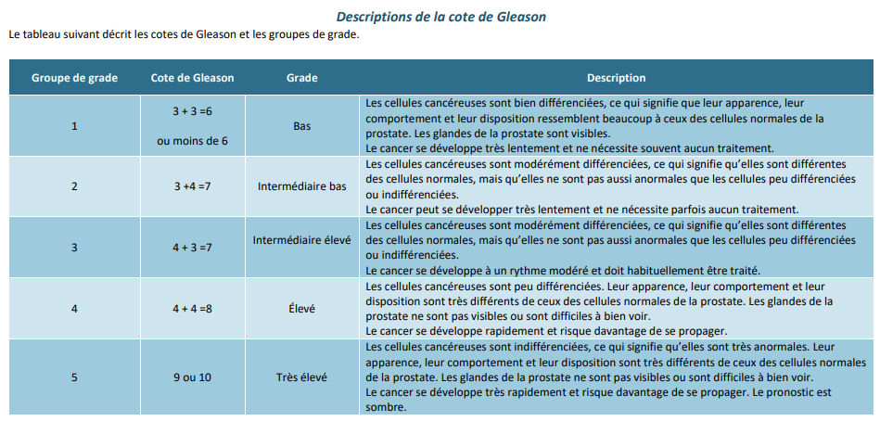

Fuhrman : 0 1 2 3 4 NSP

Résidu tumoral après chirurgie : R0 R1 R2 Rx Marges : ………………………………………

Précisions : ………………………………………………………………………………………………………………………………………………………………………………………………………………………………………………………………

Relecture anatomopathologique : ………………………………………………………………………………………
Date de relecture : ……………………………………..

Autre(s) : ………………………………………………………………………………………………………………………………………………………………………………………………………………………………………………………………………………………………………………………………………………………………………………………………

SYNTHÈSE ET QUESTION POSÉE
………………………………………………………………………………………………………………………………………………………………………………………………………………………………………………………………………………………………………………………………………………………………………………………………………………………………………………………………………………………………………………………………

DÉCISION
Décision
Décision prise À représenter en RCP Recours à une RCP régionale ou nationale

Précisions
………………………………………………………………………………………………………………………………………………………………………………………………………………………………………………………………………………………………………………………………………………………………………………………………
Avis oncogénétique Oui Non NSP
Avis oncogériatrique Oui Non NSP
Proposition de préservation de la fertilité Oui Non NSP

Propositions de traitements
Précisez l’ordre devant le traitement
__ Chirurgie  __ Dispositif implantable/VVC  __ Chimiothérapie  __ Immunothérapie  __ Hormonothérapie | __ Thérapie ciblée  __ Radiothérapie  __ Radio/Chimio concomitante  __ Radiothérapie métabolique  __ Curiethérapie | __ Radiologie interventionnelle  __ Autogreffe/Allogreffe  __ Prise en charge palliative*  __ CHIP  __ Surveillance seule  __ Autre
*Si prise en charge palliative :
Demande d’intervention d’une équipe de soins palliatifs
Programmation d’une RCP onco-palliative
Autre : …………………………………………………………………………………………………………………..

Autres précisions thérapeutiques & surveillance
……………………………………………………………………………………………………………………….……..…………………………………………………………………………………………………………………. ……..

Statut :
A prévoir : date de début envisagée : ………………………… Dès que possible
En cours
Interrompu
Terminé
Annulé

Proposition d’accompagnement / soins de support
Proposition d’accompagnement : Oui* Non

*Si oui, typologie de soins de support :

Activité Physique Adaptée (APA)
Accompagnement esthétique
Addictologie
Consultation référent oncologue
Consultation soins de support
Diététique / Nutrition
Equipe mobile SP et/ou douleur
Ergothérapeute
Gériatre
Kinésithérapie / Rééducation fonctionnelle
Orthophoniste
Pharmacien
Psychiatre / Psychologue
Psychomotricien
Réévaluation équipe soignante
Service social
Stomathérapeute
Autre

Précisions :
………………………………………………………………………………………………………………………………………………………………………………………………………………………………………………………………………………………………………………………………………………………………………………………………………………………………………………………………………………………………………………………………

Nom(s) soignant(s) :
………………………………………………………………………………………………………………………………………………………………………………………………………………………………………………………………………………………………………………………………………………………………………………………………………………………………………………………………………………………………………………………………

Lieu :

Intra hospitalier
Extra hospitalier

Statut :
A prévoir
Date(s) : ………………………………………
……………………………………….
……………………………………….

En cours
Interrompu
Terminé
Annulé

Evaluation sociale du patient :
………………………………………………………………………………………………………………………………………………………………………………………………………………………………………………………………………………………………………………………………………………………………………………………………………………………………………………………………………………………………………………………………

Evaluation des proches et/ou aidants du patient :
………………………………………………………………………………………………………………………………………………………………………………………………………………………………………………………………………………………………………………………………………………………………………………………………………………………………………………………………………………………………………………………………

Devenir du patient :
Domicile
Hospitalisation soins de support
SSR
Séjour de répit
LISP
USP
A définir

Intervenant(s) :

Réseau de santé
HAD
Hôpital de jour soins de support
Professionnels libéraux
SSIAD
Prestataire de ville
Autre

Autres :
Associations de malades / Bénévoles
Pratiques complémentaires

Commentaire(s) : ………………………………………………………………………………………………………………………………………………………………………………………………………………………………………………………………………………………………………………………………………………………………………………………………………………………………………………………………………………………………

CADRE DE LA PROPOSITION DE PRISE EN CHARGE

Application d'un référentiel
Référentiel régional :
Référentiel national :
Référentiel international :
Traitement hors référentiel :

Proposition d’inclusion dans un essai clinique : Oui Non
Si oui, titre et/ou n° de registre

Personne validant la RCP :

Fiche RCP validée : Oui Non

Fiche RCP envoyée au médecin traitant : Oui Non NSP

